INNKALLING TIL ÅRSMØTE (57.)
I STRAUMESVINGEN VEL

Herved innkalles til årsmøte i Straumesvingen Vel.

26. november 2024
kl. 19:00 i Ytrebygda frivilligsentral, Søreidetunet 1.

Til behandling foreligger:
1. Godkjenning av innkalling og dagsorden.
2. Valg av møteleder, referent samt 2 deltakere til å undertegne møtereferatet.
3. Styrets årsberetning
4. Regnskap 2024
5. Fastsette kontingent for 2025
6. Budsjett 2025
7. Endring av vedtekter
8. Valg av nytt styre, vararepresentanter, valgkomite og revisor
9. Innkommet forslag angående bevilgning til nytt banedekke på øvre lekeplass.

Bergen 12.11.2024

Styret i Straumesvingen Vel
http://www.straumesvingenvel.no/

Vedlegg:

a) Styrets årsberetning,
b) Regnskap med noter, Budsjett 2025
c) Revisjonsberetning
d) Forslag til endring av vedtekter
e) Valgkomiteens innstilling.
f) Innkommet forslag angående bevilgning til nytt banedekke på øvre lekeplass.
g) Statusplan for trykkvannsledninger
Vedlegg a)
STRAUMESVINGEN VEL
Styrets årsberetning 2024

Styret i Straumesvingen Vel har avholdt fire styremøter i 2024.

Styrets medlemmer har vært:

Joachim Hvoslef Krüger (leder)
Marianne S. Steinbakk (kasserer)
Helge Berntsen (vann og avløp)
Arild Utne (styremedlem)

Algot Peterson (vara)
Monica Marthinussen (vara)

Styrets arbeid i 2024
Styret har gjennomført en dugnad med generelt vedlikehold av fellesarealene. Dessverre med lav deltagelse. Styret håper på bedre oppslutning neste år. Et postkassestativ ble reparert ved nr 6.

Gjestebryggen
Helt i begynnelsen av Knappenveien har Sætteviken båtlag en gjestebrygge. Denne kan benyttes av beboere i Straumesvinge og Knappen og ellers andre besøkende. Etter mange år var denne i en dårlig forfatning og båtlaget har nå demontert bryggen. Båtlaget har planer om å sette opp en ny brygge og har søkt Straumesvingen vel om økonomisk støtte til dette. Leder i båtlaget har presentert planene for vellets styre. Styret mener dette er et tiltak som faller inn under formålet til vellet og har i budsjettet for 2025 ført opp kr 20.000,- i støtte. Dette tilsvarer ⅓ av estimert totalkostnad. Resten kan dekkes av Båtlaget og Knappen.

Flytebryggen
Straumesvingen vel eier en sjøtomt i begynnelsen av Knappenveien. Her er det lagt ut en flytebrygge med 22 plasser. I en avtale mellom vellet og Sætteviken båtlag er flytebryggen er organisert med eget styre og vedtekter under Setteviken båtlag. Flytebryggen er selvfinansierende ved innbetaling av kontingent og innskudd fra de som har båtplass der og belaster således ikke vellet eller båtlaget. De som til enhver tid har plass på flytebryggen har stemmerett i saker angående flytebryggen, men endringer av vedtekter må godkjennes av Straumesvingen vel og Sætteviken båtlag. Eiendommer i Straumesvingen vel har fortrinnsrett på båtplass. Styret i Straumesvingen vel har hatt et møte med leder i Setteviken båtlag som også sitter i styret for flytebryggen. Han forteller at det er lang venteliste for å få båtplass og det kan gå lang tid mellom hver gang det blir en ledig plass. Likevel er det 7 plasser som står tomme og flere plasser med båter som tilsynelatende bare ligger i opplag. Vedtektene tillater at en plass kan stå tom i 3 år før man må si den fra seg. Man må da eventuelt stå nederst på ventelisten for å få båtplass på nytt.

Styret i vellet er ikke fornøyd med situasjonen. Muligheten til å ha en rimelig båtplass på flytebryggen er et fellesgode og det er ikke meningen at de som har en plass her skal “ruge” på den fordi det er vanskelig å få den tilbake senere hvis man gir den fra seg. I forhold til eiendommer i vellet er det ca 25% dekning av båtplasser og prinsippet bør være at det skal være lett å få plass, lett å gi den fra seg igjen, og lett å få tilbake senere.

Styret ønsker å videreføre den gode dialogen med styret for flytebryggen for å oppnå best mulig rotasjon og tilgang for alle rettighetshavere.

Fellesledninger vann og avløp
Det er satt i gang byggearbeider på den siste ubebygde tomten i Straumesvingen, nr 52. Her ble det med tidligere eier ført forhandlinger om tilkobling til vellets vann og avløpsanlegg og vellet hadde lagt til rette for dette. Ny eier har imidlertid valgt å koble seg på anlegget i Straumsåsen. Deler av vellets fellesledninger krysser tomten i nr. 52. Disse har blitt flyttet uten avtale med vellet. Det viser seg at Bergen kommune har gjort en saksbehandlingsfeil og pekt på en av naboene som eneeier av disse ledningene og vedkommende nabo har så signert på en avtale med byggherren om flytting av ledningene. Byggesaksavdelingen i Bergen kommune og byggherren ble begge varslet om den formelle feilen. Kompetansegruppen har vært på befaring og har hatt god dialog med byggherren. Gruppen har stilt spørsmål ved utførelsen av arbeidet, spesielt når det gjelder frostsikring i henhold til Bergen kommune sine krav. Byggherren vil kreve at ansvarlig rørlegger legger fram dokumentasjon på utførelsen.

Bak nr. 7 kommer det tidvis ut illeluktende vann. Forholdet er meldt til Bergen kommune. Bergen Vann har vært på befaring og konstatert at dette er kloakkvann, samt identifisert et lekkasjepunkt i en kommunal kumme. Dette er inntil videre ikke en sak for vellet. Eier av nr. 7 følger opp saken mot Bergen kommune.

Trafikk, parkering og fremkommelighet
Det bor mange barn i Straumesvingen som går til og fra skole. Derfor er det svært viktig at folk respekterer fartsgrensen på 30 km/t og tar ytterligere hensyn der sikten er redusert. Styret erfarer at flere beboere har beplantning mot vei som reduserer synsfelt og anmoder alle om å aktivt redusere denne til enhver tid. Styret observerer også parkering langt ut i veibanen og midt i svingene. Vi anmoder om å unngå dette.

Banedekke øvre lekeplass
Det er etablert en egen arbeidsgruppe på 5 personer som jobber med denne saken. Gruppen har fått følgende mandat fra styret:
- Kartlegge bruken av banen
- Innhente flere tilbud på nytt dekke
- Dra på befaring og vurdere ulike typer underlag
- Forberede søknad om tippemidler
- Kartlegge hva som kan gjøres som egeninnsats.

Arbeidsgruppen har hentet inn tilbud og vært på befaringer på anlegg i nærheten. Gruppen har fremmet forslag til behandling på årsmøtet.
Kontingent
Kontingenten var kr 1.500 i 2024. Styret foreslår kontingent pålydende kr 1.000,- for 2025, både for pliktige og frivillige medlemmer. Styret foreslår å splitte innbetaling av kontingenten i to, som også har vært praktisert tidligere. Dette for å tydelig skille mellom innbetalinger til fondet "Vann og avløp" og kontingent for drift av vellet og vedlikehold av fellesområder.

Styret foreslår følgende følgende kontingenter for for 2025:
- Kontingent "Drift": kr 1.000,- . Samme kontingent for pliktige og frivillige medlemmer.
- Innbetaling til "Fond vann og avløp": kr 0,-

Straumesvingen vel har vesentlige kostnader til drift og vedlikehold av fellesarealer. Styret vil derfor oppfordre alle beboere som nyter fordel av felleskostnadene om å betale sin andel.

Skadedyrsbekjempelse
Vellets avtaler med Pelias er videreført. Pelias rapporterer at det blir spist av åte i alle boksene. Det ble satt ut en ekstra åteboks bak nr. 6 etter observasjon av en stor rotte.

Årsregnskap 2024
Resultat 2024 er 118.045,88, ca. 15.000 høyere enn budsjettert. Det har ikke vært utgifter til vann/avløp.

Vellet har to kontoer i DNB, en driftkonto og en sparekonto til "fond vann/avløp".
Pr. 31.10.24 er det 0% rente på driftskonto, og 3,5% på sparekonto.

Årsmøtet 2023 besluttet at “Vellet skal spare opp til et fond på kr 750.000 som avsettes til fremtidige reparasjoner av vann og avløp. Det skal ikke brukes av fondet til andre formål. Renter skal tilfalle fondet. Dersom det trekkes fra fondet skal det på nytt spares opp tilsvarende det som ble trukket. Oppsparing kan fordeles på flere år."

Saldo på sparekonto er pr. 31.10.24 på kr 857.601,04. Det ble overført kr 350.000 fra driftskonto til sparekonto i mai 2024. Fondet ble da fullt innbetalt. Det står pr. 31.10.24 kr 100.000 på sparekonto som tilhører driftskonto, dette for å oppnå bedre rente på de kr 100.000.
Se årsregnskap for mer detaljer.

Budsjett 2025
I tillegg til vellets pliktige medlemmer, budsjetteres det at alle 7 frivillige husstander betaler kontingent.

Vedlegg b)
Årsregnskap 2024, Budsjett 2025
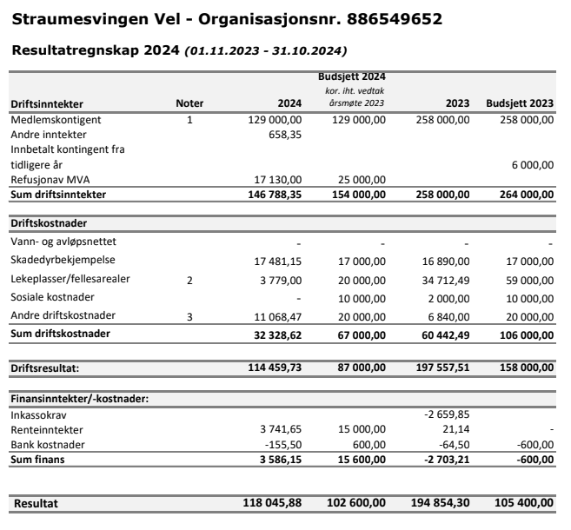

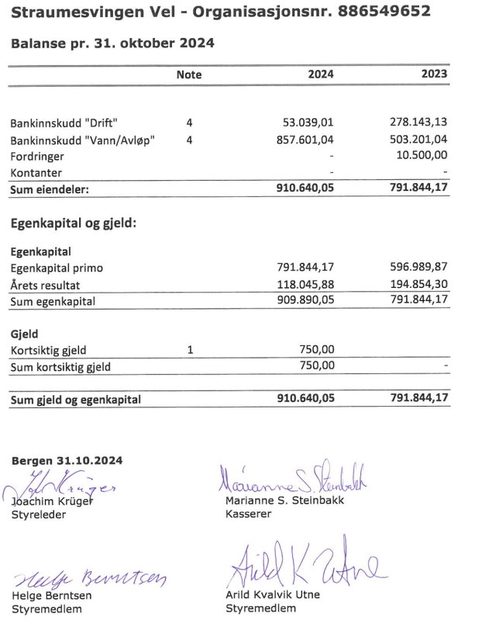
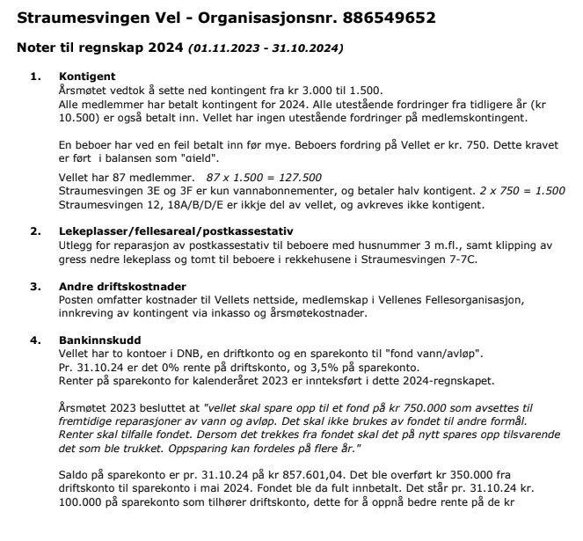
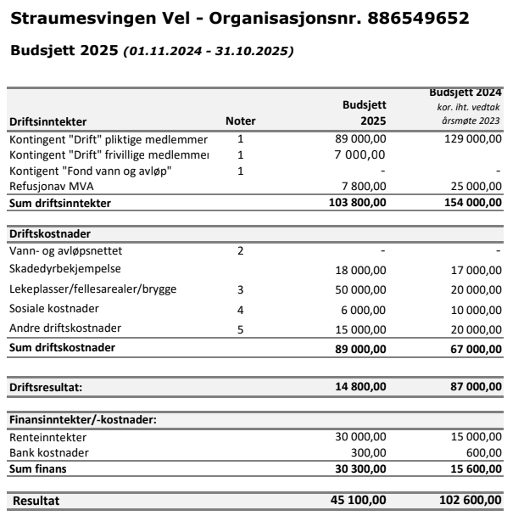

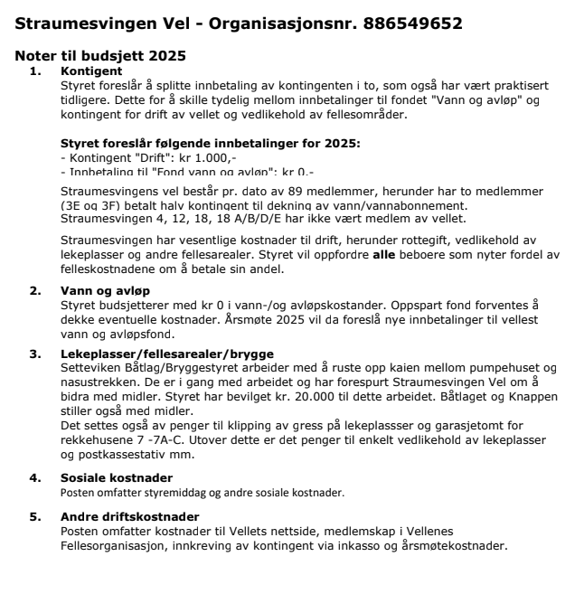

Vedlegg c)
Revisjonsberetning

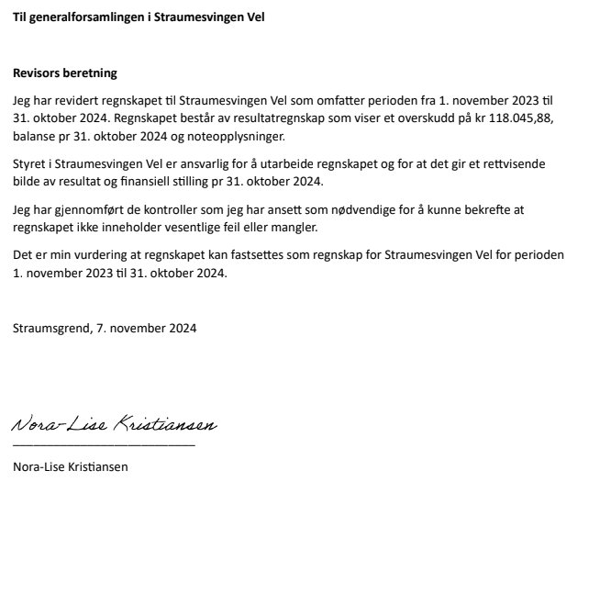

Vedlegg d)
Forslag til endring av vedtekter

Styret har hatt en gjennomgang av vedtektene og foreslår en del endringer. Forslagene går blant annet på:
- Retting av mindre skrivefeil
- Presisering av hvem som er pliktig medlem i vellet
- Tilpassing av valg av styremedlemmer til slik praksis har vært de siste årene
- Tilføre beløpsgrenser for hva styret kan bevilge
- Krav om dobbel signatur for store uttak fra bankkonto
- Flytte tidspunkt for årsmøtet til etter nyttår
- Justering av agenda for årsmøtet
- Justering av regnskapsår
- Justering av bestemmelser for kontingent

De nøyaktige forslag til endringer er markert i det følgende, hvor ny tekst er markert med rødt og tekst som fjernes med blått.

Styret foreslår at det stemmes over alle endringer samlet dersom ikke noen av de fremmøtte krever avstemning på bestemte enkeltavsnitt.

VEDTEKTER FOR STRAUMESVINGEN VEL
Rødt = ny tekst.
Blått = tekst fjernes.
§1
FORMÅL
Straumesvingen Vel er en upolitisk sammenslutning til ivaretakelse av felles interesser for tomtefestere/eiere av eiendommer utskilt fra gnr. 21, bnr. 12 og som er tilknyttet det opprinnelige, private felles vann- og/eller kloakkanlegg.
§2
MEDLEMSKAP
Medlemskap er obligatorisk for alle tomtefestere/eiere som er tilknyttet det opprinnelige private felles vann og/eller kloakkanlegget.
For øvrige tomtefestere/eiere innenfor området er medlemskap frivillig.
§3
EIERETT TIL FELLES EIENDOM
Straumesvingen vel administrerer felles vann- og kloakkanlegg på vegne av medlemmene inntil anlegget helt eller delvis overtas av Bergen kommune.
Fellesskapets ansvar omfatter ikke vann- og avløpsrør fra bygning(er) på den enkelte medlems eiendom og frem til fellesledning. Sameie er således ikke ansvarlig for brudd og materialtretthet i tilkoblingsstykket.
Straumesvingen vel eier eiendommene gnr. 21, bnr 12, 808, 809 og 876.
Rett til å inspisere:
Velet eller den de nominerer har rett til fri tilkomst på eiet eller festet eiendom for nødvendig inspeksjon av rør og anlegg.
Rett til å grave:
Velet eller den de nominerer har rett til å grave på privat grunn som er festet av velets medlemmer for å skifte ut, utbedre eller reparere lekkasje. Dette inkluderer rett til å grave for å påvise eventuell lekkasje, samt plikt til å fylle tilbake oppgravde masser.

Beboernes begrensninger til inngrep over velets ledninger:
Dersom den enkelte beboer ønsker å foreta fysiske inngrep over eller i nærheten av Straumesvingen vel sine vann og avløpsledninger, kan dette ikke utføres uten at dette på forhånd er avklart med velet. Ved større terrengarbeid som byggeri av
konstruksjoner, terrengmurer, uthus, garasjer og lignende, må omlegging av velets ledninger vurderes i hvert tilfelle. Tiltakshaver vil i så fall måtte være ansvarlig for at slikt arbeid utføres av autorisert personell med nødvendig kvalitet og i henhold til kravene i VA-norm for Bergen kommune. Ved skader på rør og ledninger under terreng som er opparbeidet, må beboer ta kostnadene med å gjenoppbygge konstruksjoner, terrengmurer, uthus, garasjer og lignende.
§4
OPPGAVER
1. Straumesvingen Vel skal forvalte felles eiendommer til medlemmenes beste.
2. Straumesvingen Vel skal iverksette og følge opp tiltak som er egnet til å skape trivsel og samhørighet blant beboerne og høyne den generelle standard.
§5
STEMMERETT
Hver eiendom har 1 stemme. I saker som direkte angår det private vann- og kloakkanlegg har ikke frivillige medlemmer stemmerett.
§6
STYRE
Straumesvingen Vel ledes til daglig av et styre som består av 3-6 5-8 medlemmer etter årsmøtets nærmere beslutning. I tillegg velges 2 varamedlemmer.
Styrets leder velges for 1 år av gangen. De øvrige medlemmer velges for 2 år. Styrets medlemmer velges for 2 år av gangen. For å sikre styrets kontinuitet skal dog ikke mer enn halvparten av styrets medlemmer være på valg ved hvert ordinære årsmøte. Ett av styremedlemmene kan i den forbindelse gjenvelges for kun 1 år
Styrets medlemmer fordeler selv styrets verv seg imellom.
Varamedlemmene kan innkalles til alle styremøter og har tale- og forslagsrett. Ved forfall blant øvrige styremedlemmer har varamedlemmene stemmerett.
Leder kaller inn til styremøte når vedkommende finner det nødvendig eller når minst 2 av styremedlemmene krever det. Styret er beslutningsdyktig når minst 3 medlemmer er tilstede. For at styret skal treffe gyldig vedtak skal ethvert forslag tiltres av minst 3 styremedlemmer. Ved stemmelikhet har styrets leder dobbeltstemme.
Bevilgninger til enkelttiltak inntil kr 2.500,- kan godkjennes av styrets leder alene. Bevilgninger til enkelttiltak inntil kr 50.000,- godkjennes på styremøte. Bevilgninger til enkelttiltak over kr 50.000.- krever vedtak på Årsmøtet eller på Ekstraordinært årsmøte.
Styret kan likevel bevilge beløp større enn kr 50.000.- til nødvendige tiltak i det private vann- og kloakkanlegget, dersom behovet er akutt og vellet har tilstrekkelige midler på konto.
Belastning av vellets bankkonto over kr 50.000,- krever to signaturer (styrets leder + kasserer).

§7
REVISOR
Straumesvingen Vel skal ha en revisor valgt av årsmøtet. Revisor reviderer regnskapene til årsmøtet. Revisor avgir særskilt bekreftelse til årsmøtet.
Revisor velges for 1 år ad gangen.
§8
ÅRSMØTE
Regnskapsåret løper fra 1. januar til 31. desember. Årsmøtet er Straumesvingen Vels øverste myndighet og holdesr hvert år innen 1. Mars, første gang i 2026..
Ekstraordinært årsmøte holdes når styret finner det nødvendig eller det skriftlig kreves av minst 10 tomtefestere/eiere som samtidig skal oppgi hvilke saker de ønsker behandlet.
Bare de saker som nevnes i innkallingen kan behandles under det ekstraordinære årsmøtet.
Innkalling til årsmøtet (ordinær eller ekstraordinær) skjer ved skriftlig melding til alle medlemmer med minst 14 dagers varsel.
Saker som et medlem ønsker behandlet på detn ordinære årsmøtet må meldes skriftlig til styret innen den 01.11. 1. Februar hvert år.
Det ordinære årsmøtet behandler:
1. Godkjenning av innkalling og dagsorden
2. Valg av møteleder, referent og to medlemmer til å signere referatet. og protokollmedundertegner
3. Styrets beretning
4. Styrets årsregnskap og revisors merknader
5. Budsjett
6. Fastsettelse av kontingent
7. Eventuelle endringer av vedtekter.
8. Valg av styremedlemmer, revisor og to medlemmer til valgkommite
a. Leder
b. Styremedlemmer
c. Varamedlemmer
d. Revisor
e. 2 medlemmer av valgkomiteen
7. Fastsettelse av kontingent
9.8. øØvrige saker som er nevnt i innkalling
9. eventuelt
Årsmøtet kan velge en egen komite for ivaretakelse av medlemmenes interesser knyttet til vann- og kloakkanlegg samt andre komiteer ved behov.
Vedtak på årsmøtet, med unntak av vedtektsendringer og vedtak om oppløsning av Straumesvingen Vel, avgjøres med alminnelig flertall blant det møtende stemmeberettigede. Ved stemmelikhet har leder dobbelstemme. Vedtektsendringer og vedtak om oppløsning krever 2/3 flertall blant de møtende og stemmeberettigede eller alminnelig flertall ved 2 påfølgende ordinære årsmøter.
Votering skjer ved håndsopprekning. Dersom minst 10 av de tilstedeværende krever det, skal avstemmingen skje skriftlig.
Årsmøtet er beslutningsforum for viktige avgjørelser knyttet til forvaltning av felles anlegg. Årsmøtet kan med alminnelig flertall blant de stemmeberettigede med bindende virkning for de øvrige tomtefestere/eiere beslutte å innkreve nødvendige beløp til opprusting og vedlikehold av anleggene. Kostnadene skal fordeles med lik brøk for samtlige brukere med mindre spesielle forhold foreligger som tilsier en annen fordeling. Denne skal i så fall godkjennes av årsmøtet.
Styret skal til årsmøtet fremlegge særskilt regnskap over kostnader knyttet til opprustning og vedlikehold av vann- og kloakkanlegg.
§9
REGNSKAPSÅR
Regnskapsåret er fra 1. Januar til 31. Desember samme år. 01.11. det ene år til den 31.10. det annet år.
§10
KONTINGENT
Medlemmene av Straumesvingen Vel skal hvert år betale en kontingent av en størrelse fastsatt av årsmøtet. Det betales full kontingent ved innflytting før 30.06. og halv kontingent første år ved innflytting etter 01.07. For frivillige medlemmer som ikke er tilknyttet det opprinnelige felles vann- og kloakkanlegg fastsettes en egen kontingent.
Krav om innbetaling av kontingent sendes ut i begynnelsen av hvert år.
Vedtektene sist endret ved årsmøtevedtak 28. november 2016 (§§ 6,7,8 og 10)

Vedlegg e)
Valgkomiteens innstilling.

I 2024 har Randi Vetaas (nr. 38) vært valgkomite.

Følgende kandidater er foreslått til styret:
Marianne Steinbakk (nr. 34 (ikke på valg)
Arild Utne (nr. 5) (ikke på valg)
Geir Ramstad (nr. 19) (valgt for 2 år)
Heidi Tørvik (nr. 9a) (valgt for 2 år)
NN (valgt for 2 år)
NN (valgt for 2 år)

Som revisor er foreslått:
Nora-Lise Kristiansen (nr. 47) (valgt for 1 år)

Som valgkomite er foreslått:
Joachim Kruger (nr. 60) (valgt for 1 år)
Helge Berntsen (nr. 11) (valgt for 1 år)

Vedlegg f)
Innkommet forslag fra Anette Nilsson, Svein Brekke, Asbjørn Holme, Anne Barth og Algot Peterson.

Straumesvingen, 31.10.2024

Forslag – Nytt banedekke øvre lekeplass

Banedekket på øvre lekeplass er gammelt og utslitt og moden for fornyelse. Tilstanden til
fotballbanen er i dag i en slik forfatning at det er vanskelig for barn å spille fotball der og fornyelse har
vært diskutert i velforeningen over flere år. Etter forrige årsmøte ble det nedsatt en arbeidsgruppe
som har jobbet med å utforske alternative banedekker, inkludert befaring på nærliggende ballbinger
og idrettsanlegg og innhentet tilbud fra flere tilbydere.

Det har lykkes arbeidsgruppen å innhente tilbud fra to tilbydere som også har vært på befaring og gitt
følgende pristilbud på nytt banedekke:

1. Tilbud fra Uniqa AS - 129,705,- ex mva (162 131 inkl mva)
Inkluderer grunnarbeid, drenering, oppretting og montering. Ingen dugnadsinnsats.

2. Tilbud fra Unisport AS - 99,500,- ex mva (124 375 inkl mva)
Forutsetter dugnadsinnsats (minimum 4 personer ved montering) og fjerning av eksisterende
dekket ved dugnadsinnsats. Velforeningen må også stille med truck ved montering og
tilbudet inkluderer ikke transport.

Finansiering
Tilbudet fra Unisport forutsetter en betydelig dugnadsinnsats som er usikkert om kan realiseres og
det er derfor tatt utgangspunkt i tilbudet fra Uniqa AS. Hvis nytt banedekke blir vedtatt av årsmøtet er
tiltaket tenkt å finansieres delvis gjennom spillemidler og andre støttetiltak samt oppsparte midler i
Straumesvingen velforening, på totalt ca 55 000kr.

Finansieringsplan
Spillemidler (50% tilskudd - må søkes) | 64 853
Heia Nabolaget (Eiendomsmegler Vest) (må søkes) | 10 000
Mva refusjon (må søkes) 31 609 | 31 609
Straumesvingen Velforening 55 670 | 55 670
Totalt | 162 131

Ettersom støttetiltakene må søkes om (spillemidler frist 1.oktober), utbetales etterskuddsvis og
forutsetter vedtatte/fullfinasierte prosjekter, bes det om at årsmøtet i Straumesvingen velforening
godkjenner en total ramme på 180 000 kr som også inkluderer en buffer for uforutsette utgifter og
generell kostnadsøkning for å kunne gå videre med prosjektet. Selv om det ikke garanteres, er det i
arbeidsgruppens oppfatning en høy sannsynlighet for å få tildelt både spillemidler, støtte via Heia
Nabolaget og MVA refusjon slik at den forventede utgiften for velforeningen er forventet å bli
betydelig lavere på 55 000 kr. Dette er en kraftig reduksjon fra fjorårets årsmøte på 230 000kr.
Velforeningen har også tilstrekkelige oppsparte midler slik at det medfører ingen ekstra innbetalinger
eller økning i kontingent. Arbeidsgruppen er innstilt på å fortsette arbeidet med å støtte styret i
denne saken inkludert utarbeidelse av søknad om tippemidler.

Forslag til vedtak:

“Styret gis fullmakt til innenfor en kostnadsramme på 180 000kr å anlegge nytt kunstgressdekke på
ballplassen på øvre lekeplass. Styret skal søke om spillemidler gjennom Bergen Kommune, støtte
gjennom Heia Nabolaget og MVA refusjon for å redusere utgiften for velforeningen.”

Vedlegg – tilbud fra Uniqa og Unisport

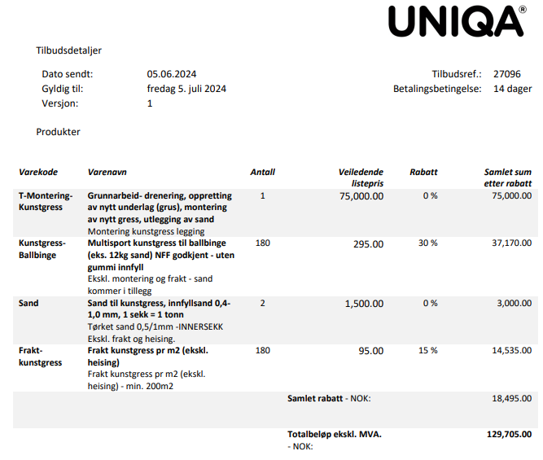



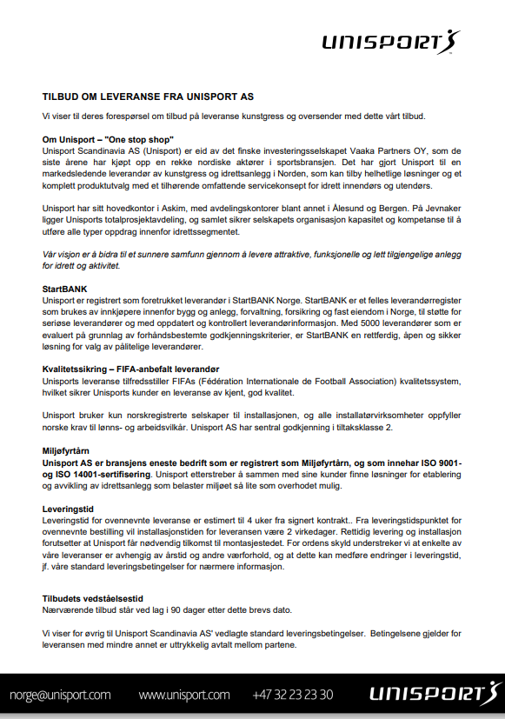
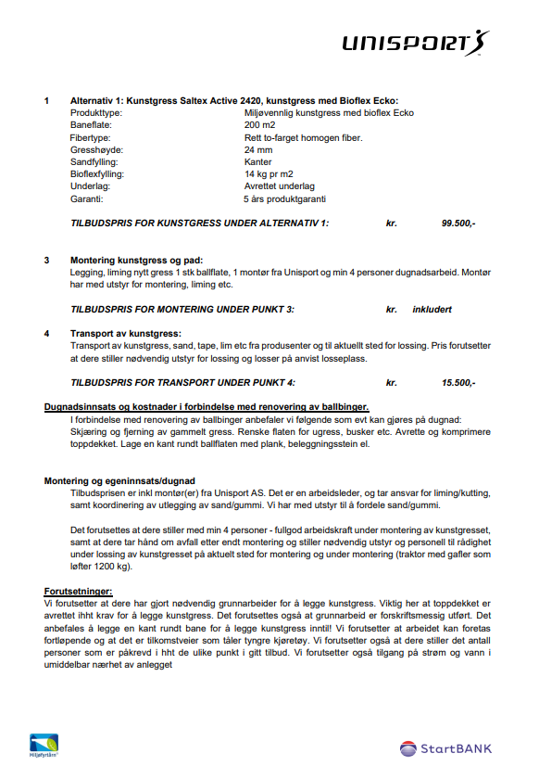
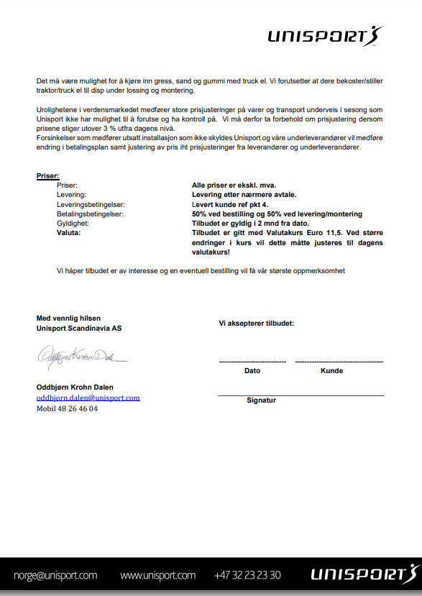
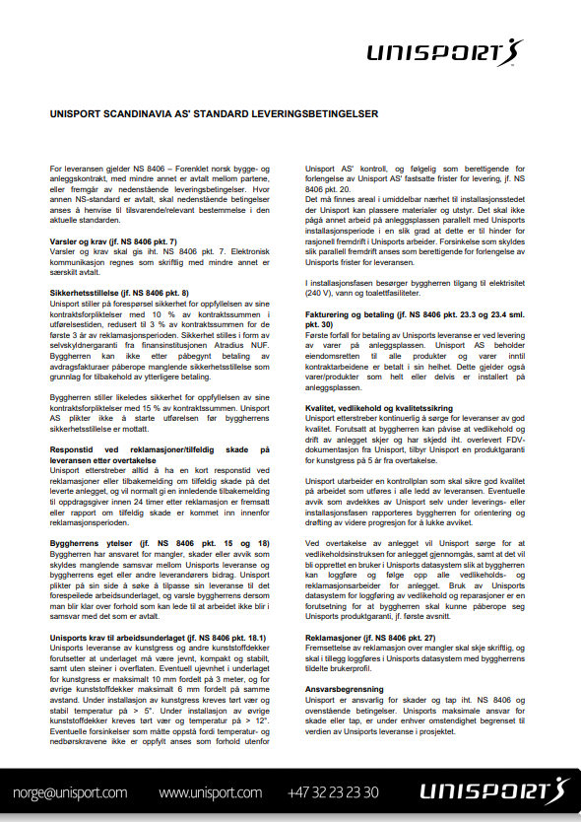

Vedlegg g)
Tilstandsplan for trykkvannsledninger i Straumesvingen vel (Oppdatert 11/2024)
På vellets årsmøte i 2023 ble det fattet følgende vedtak:
“Vedtak om utskiftningsplan for trykkvanns-ledninger fattet på årsmøtet i 2016 erstattes med følgende:
- Vellet skal spare opp et fond på kr 750.000,- som avsettes til fremtidige reparasjoner av vann og avløpsledninger. Det skal ikke lånes eller brukes av fondet til andre formål. Renter skal tilfalle fondet. Dersom det trekkes av fondet skal det på nytt spares opp tilsvarende det som ble trukket. Oppsparing kan fordeles over flere år.
- Styret skal hvert år legge ved årsmeldingen en tilstandsplan for trykkvannsledninger.”
Dette dokumentet er svar på punkt nr. 2).
Opprinnelig var dette dokumentet utarbeidet og tenkt brukt som et verktøy Straumesvingen Vel kunne benytte for å utbedre de resterende delene av felleseid vannledningsnett. Det er imidlertid ingen strekk med kjente svakheter som bør byttes nå. Det er et strekk som kunne vært en kandidat, men det ligger i kommunal vei og det er da kommunen som vil utføre evt reparasjoner. Derfor er strategien nå å holde en gitt sum på konto som skal brukes av dersom det oppstår skader på felles vannledninger.
For å sikre en kontinuitet i kompetansen rundt vann og avløp er det opprettet en kompetansegruppe for VA som består av følgende personer:
- Helge Berntsen
- Sigmund Birkeland
- Erik Bjerkelund
- Odd Einar Kolltveit
- Rune Schønningsen

Medlemmene i gruppen er ikke valgt, men er oppnevnt av styret. De har enten en profesjonell relasjon til vann og avløp eller har jobbet med vann og avløp i tidligere styrer. Gruppen skal fungere som et rådgivende organ overfor styret. Gruppen skal ikke kontaktes direkte. Alle saker relatert til vann og avløp skal gå via styret.
Bakgrunn:
Da Straumesvingen Vel ble stiftet, var det samtlige eiendommer som i fellesskap eide spredenettet for trykkvann, og avløpsledningene. Vannet til beboerne ble hentet i Knappentjernet, pumpet opp til høydetanker i hagen til nummer 46, og ble distribuert i fallledninger til de lavereliggende eiendommene. I forbindelse med den store dugnaden på tidlig 2000-tall ble avløpsledningene fornyet fra innsiden (relinet) og store deler av trykkvannledningene ble lagt i vegen. Bergen kommune har overtatt de nye trykkvannledningene som er av duktilt støpejern med diameter på ca 100mm. Hoveddelen av anlegget ble overtatt av kommunen 31/12-2005, mens siste rest ble overtatt av kommunen den 17/10-2013. Samtlige beboere har bidratt økonomisk, også de som ikke enda har fått fornyet ledningene de er tilkoblet.
Vellet har vært i dialog med VA-etaten i Bergen kommune om muligheten for å overlevere større deler av ledningsnettet til kommunen. Svaret vi har fått tyder på at det ikke er særlig mulighet for det. Det er en todelt begrunnelse for dette:
Når ledningsnettet distribuerer vann til færre eiendommer, må man gå ned i dimensjon på vannledningene. Bakgrunnen er at man trenger å tilpasse diameter på ledning i forhold til antallet brukere. Vannet skal ikke stå for lenge i ledningene, da dette vil redusere kvaliteten. Diameter på ledningene reduseres ettersom antallet brukere går ned. Bergen kommune overtar ikke ledninger som er mindre enn 100 i diameter. Styret har også vært i dialog med kommunen om å knytte seg til nytt vannsystem på Strømme gård. Dette var av forskjellige årsaker ikke hensiktsmessig.
Fra 01.01.2020 har Bergen kommune overtatt eierskap til alle vannledninger som er nedgravd i kommunal vei. Dermed er noen kortere strekk nå ikke lenger vellets ansvar. Også den delen av privat stikkledning som ligger i kommunal vei er nå kommunens eiendom.
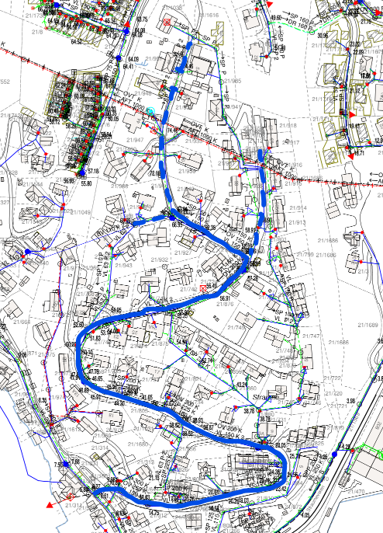
Diagram viser strekket med vannledninger som er overtatt av Bergen kommune. Heltrukket blå ble overtatt i 2005/2013, mens det som er stiplet blå ble ensidig overtatt av Bergen kommune 01.01.2020

FASE 1 (ferdigstilt 2014)
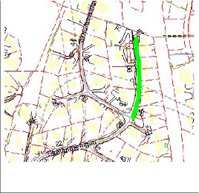  Diagrammet viser ferdigstilt fase 1 i utskifting av gamle vannledninger. | Arbeidet med å skifte ut de gamle vannledningene ble startet i 2014, da første del av de gamle ledningene ble skiftet ut. Dette strekket hadde vært et problemområde i mange år, med mye lapping og "brannslukking." Ny ledningsstamme med diameter 63mm ble lagt i vegen. Fase 1 er dermed gjennomført.  Fra 01.01.2020 eies dette strekket av Bergen Kommune

FASE 2 (grønn linje er skiftet I 2017)
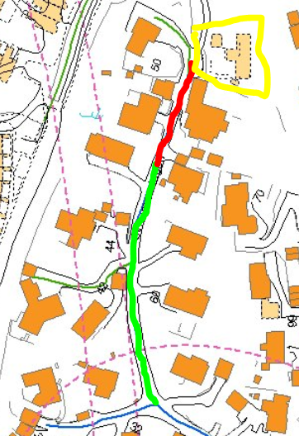 | Strekket merket med grønt ble skiftet i 2017  I forbindelse med at det er planlagt et nytt hus (nummer 52, se gul ramme øverst) har eier indikert overfor styret at han kan tenke seg å bekoste opparbeidelse av vannledning (markert rød) fra enden eksisterende vannledning ned til sin eiendom. I forbindelse med dette kan det vurderes at 48, 50 og 54 kobler seg på den ledningsstammen (rød) som da blir ny del av ledningsnettet.  Både grønn og rød del eies fra 01.01.2020 av Bergen kommune. Nr. 52 blir koblet til vann og avløp i Straumsåsen.

FASE 3
I forbindelse med at ledningsnettet er endret til kommunalt trykkvannsnett ser vi at det ligger ledningsstrekk som ikke lenger er nødvendige. Styret anbefaler en langsiktig plan for å sanere bort disse (unødvendige) delene av ledningsnettet. Jo kortere ledningsstrekk vellet drifter, jo mindre sårbare er vi for lekkasjer. I forbindelse med sanering av unødvendige strekk, fornyes de gamle ledningsstrekkene. Dette vil også gjøre vellets felleseide ledningsnett klart for de neste 50 årene.
De gjenstående ledningsstrekkene er vist i ikke-prioritert rekkefølge. Det understrekes at illustrasjonene er skjematiske, og at de inntegnede traseene baserer seg på gamle og i mange tilfeller ikke eksisterende rørleggermeldinger. Før arbeidet igangsettes og ved tilbudsinnhenting vil man måtte gå grundigere inn i de enkelte ledningsstrekkene. Lokale utbedringer av lekkasjer kan eventuelt være styrende for rekkefølgen av utskiftingsarbeidet.
Under er enhetspriser innhentet fra rørlegger i 2018 for forskjellige delaktiviteter Disse er benyttet for å kunne gjøre overslag på kost på resterende strekk. Merk at priser er oppgitt uten mva.
-Rigg/drift egne arbeider, inkl rørleggermelding til BG kommune 18 500,00,-
-Graving av grøft, masseutskifting inkl bortkjøring og tilkjøring av masser 2100,- per meter
-Asfaltering av vei, samt oppsaging av eksisterende ca 380,- per m2
-Komplett vannledning fra eks hovedvannledning 63 mm, eks utvendig stoppkran. 600,- per meter
-Tilbakestilling av hage med : Jord,planter, ca 35 000,00,- per utskifting
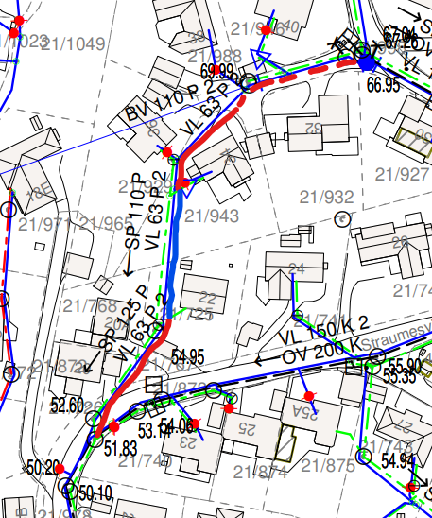 | Øvre Rød fra kryss til nr34/36 – stipulert til 300.000,- +mva  Nedre Rød del stipulert til 200.000,- +mva | Øvre rød strek fra kryss til nr.34&36 er målt til ca65m.  Nedre rød strek malt til ca 40m  .  Blå ledning vil ved utskiftinger over ikke lenger være nødvendig. Den representerer en risiko, og bør vurderes faset ut.  Stiplet rød del er fra 01.01.2020 eiet av Bergen kommune. Styret vil derfor ikke prioritere utbedringer her.
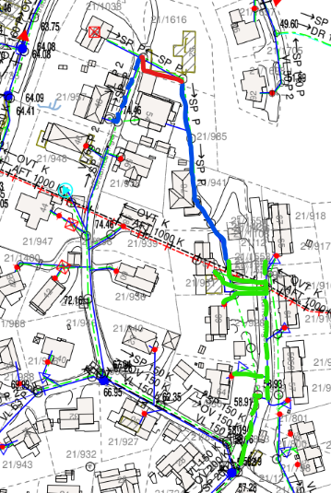 |  | Ledning merket i grønt er utført per 2018  Beskrivelse: Det er lagt ny 32 mm stikk(grønn) fra hovedledning i vei til hus 64,66,68 .Det er lagt rør til nr 66 og 68 i felles grøft i grense.  Eksisterende ledning Blindes, ved hoved stoppe krane i vei (utenfor nr 64).  Det monteres utvendig stoppkran v/nr 68( på hovedledning) som kan stenges v/behov og eller ved omkobling av resterende hus på denne linjen. Eksisterende vannledning tilkobles(Blå).  Det lange blå ledningstrekket lengst i nord er ikke oppgradert.  Nøyaktig registrering av mest hensiktsmessige traseer må gjennomføres. Illustrasjonen er skjematisk!  Stiplet grønn og blå er fra 01.01.2020 eiet av Bergen kommune. Det røde strekket er fornyet og flyttet, bekostet av nr. 52.

Fase 4
ikke vurdert kostnader p.t
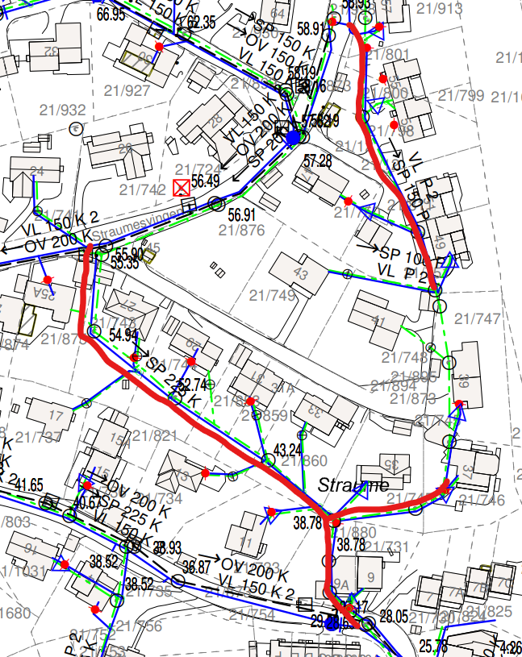 |  | Det var tidligere antatt at det var forbindelse mellom de to delen merket i rødt (fra nr. 39 til nr. 49). Bergen Vann har verifisert at så ikke er tilfelle. Det er montert stoppekran ved anboring for nummer 37, slik at ledningen kan stenges her.  Nedre rød del har forbindelse til kommunal hovedledning både ved nr 9 og ved nr 27. I 2022 ble det montert en stengeventil ved nr 27 slik at ved problemer kan denne delen isoleres fra den kommunale hovedledningen.
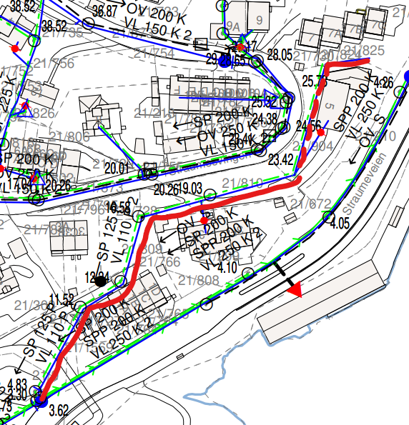 |  | Nederste del av ledningsnettet. Det kan være optimaliseringsgevinster her også, men dette må utredes av fremtidige styrer.  Stiplet del er bekostet fornyet av eiere i nr. 5 i forbindelse med arbeid på egen eiendom.
AVLØP - FOR INFORMASJON

Alle avløpsledninger ble enten byttet eller relinet i 2005-2007. Alt som ligger i kommunal veg samt noe av det som ligger i private eiendommer er overtatt av kommunen. Kartet under viser hva som er vellets eiendom. Alt dette ble re-linet med innvendig epoksystrømpe og det skal ikke være nødvendig med utbedringer her i overskuelig framtid. I vellets arkiv ligger CDer med film fra innvendig videoinspeksjon etter re-lining av vellets avløpsrør.

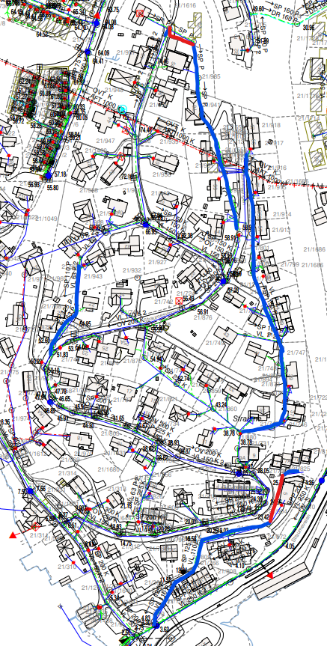
Blå heltrukken linje er avløpsrør som er vellets eiendom. Alle er re-linet. Rød heltrukken linje er avløpsrør som er flyttet og bekostet av henholdsvis nr 5 og 52. Disse rørene er i PVC.

